Протокол № 2

г. Астана «20» марта 2023 г.
Ул. Мангилик Ел 8/2
Конференц-зал каб №300
Продолжительность лекции 40 минут
Лектор – Бижкенов Т.С.
Количество сотрудников 15 человек:

1.ознакомить сотрудников РГКП РНПЦ «Дарын» Министерства просвещения Республики Казахстан, с антикоррупционной политикой, концепцией антикоррупционной политики на 2022-2026 годы, системой мер и реформами противодействия коррупции.
2. ознакомление сотрудников с антикоррупционными реформами:
1) Антикоррупционная культура;
2Антикоррупционные законодательства и ее нормы;
3) поправки по совершенствованию деятельности антикоррупционных комплаенс-служб.
4)Основы понятие и признаки коррупций;
3.Также у сотрудников были вопросы к Лектору – что такое Комплаенс-служба, когда начала свою деятельность, кому подотчетен.
4 .Сотрудники были осведомлены об ответственности нарушении Закона о борьбе с коррупцией.

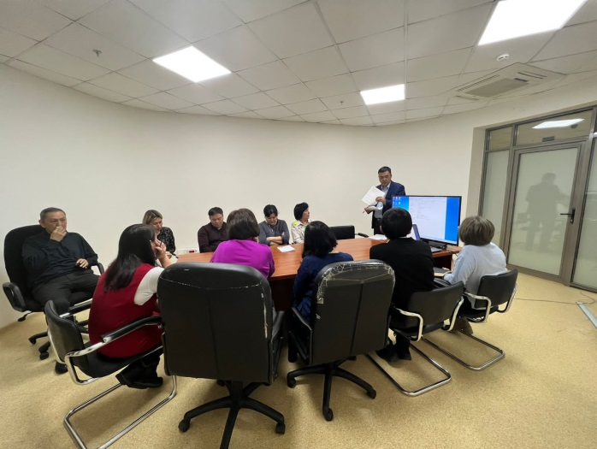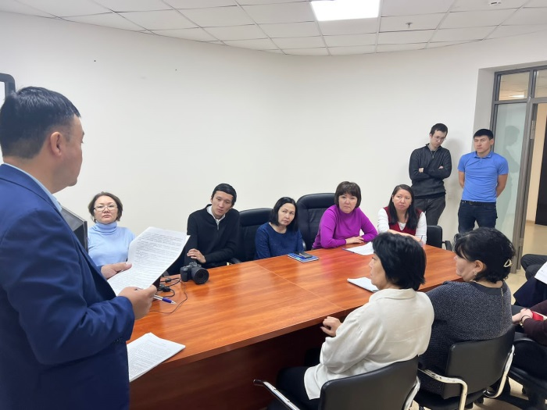

Председатель: Алимов Д.Б.

Секретарь: Тоимбеков К.К.

